上海交通大学
《电子电路系统实验》报告
实验名称： 班级 AI2618-
姓名 学号 实验日期

- 实验目的
- 实验任务
2.1 实验任务1
- 任务要求
- 仿真结果
- 实验结果
- 数据分析
2.2 实验任务2
- 任务要求
- 仿真结果
- 实验结果
- 数据分析
2.3 …
- 总结

以上格式仅为参考，同学们根据报告要求和需要自行调整。
电子版报告中出现的图，可以采用Multisim仿真截图、Visio绘图等方式。
如需输入公式，可采用word自带公式编辑器，或MathType软件。

实验报告要求：
- 实验报告可采用电子版或者手写版。
- 电子版实验报告，字体应尽量统一，中文字体的使用尽量不超过2种，中文字体推荐宋体；英文字体推荐Times New Roman。
- 实验报告中的图和表应绘制清晰、工整，大小适中，居中，具备良好的可读性。图和表应标明序号和标题，序号记为图1、图2、图3…即可，不需要按照章节记为图1.1、图2.1。
例如：
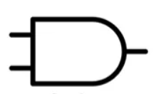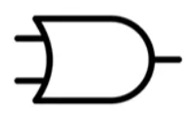
- 与门 (b) 或门
图1 逻辑门电路符号

表1 XX实验数据记录表

- 绘制的实验图中的坐标系，应标明对应的物理量，物理量如果有单位需标明相应的单位。

